NOTAS A LOS ESTADOS FINANCIEROS
DE GESTIÓN ADMINISTRATIVA
Municipio Zapopan
AL 31 Diciembre del 2019

NOTAS A LOS ESTADOS FINANCIEROS
Diciembre 2019
C) Notas de Gestión Administrativa.
1 Introducción.
Los Estados Financieros del Ayuntamiento del Municipio de Zapopan, proveen de información financiera a los principales usuarios de la misma, al Congreso del Estado Auditoria Superior del Estado de Jalisco y a la ciudadanía en general.
El objetivo del presente documento es la revelación del contexto y de los aspectos económicos-financieros más relevantes que influyeron en las decisiones del período, y que deberán ser considerados en la elaboración de los estados financieros para la mayor comprensión de los mismos y sus particularidades.
De esta manera, se informa y explica la respuesta del Ayuntamiento del Municipio de Zapopan a las condiciones relacionadas con la información financiera de cada período de gestión; además, de exponer aquellas políticas que podrían afectar la toma de decisiones en períodos posteriores.

2 Panorama Económico y Financiero.
El panorama económico contemplado para el ejercicio 2019 de un pronóstico para la inflación general en un nivel consistente con el objetivo de Banxico y con la propias estimaciones del instituto central de un crecimiento de los precios de alrededor de 3.35%.
El entorno previsto para el ejercicio actual está sujeto a cambios que podrían alterar las trayectorias estimadas que se considera que los principales factores del entorno que podrían obstaculizar el crecimiento, en orden de importancia son: Problemas de Inseguridad Pública, el precio de exportación del petróleo, inestabilidad financiera, la debilidad del mercado externo y la economía mundial.

3 Autorización e Historia.
a) Fecha de creación del Ente:
El 6 de Abril de 1917 la Constitución Política del Estado de Jalisco reconoce a Zapopan como Municipio Libre, la categoría de cabecera municipal permaneció sin cambios hasta el 7 de Diciembre de 1994 cuando mediante decreto 14358 el Congreso del Estado de Jalisco, cambia la categoría de Villa Zapopan que tenía desde principios del siglo XIX por la de Ciudad.

Durante la sesión solemne realizada el 8 de Diciembre de 1991, en la que se celebró el 450 aniversario de la fundación de la Villa Zapopan, concediéndose, con este motivo el título de ciudad.
b) Principales cambios en su estructura.
El Municipio de Zapopan., es una Entidad que elabora su información financiera observando las disposiciones de las siguientes Leyes del Estado de Jalisco:
Del Gobierno y la Administración Pública Municipal del Estado de Jalisco.
De Hacienda Municipal del Estado de Jalisco.
Del Presupuesto, Contabilidad y Gasto Público del Estado de Jalisco.
De Ingresos del Municipio Zapopan, Jalisco.
De Fiscalización Superior y Auditoría Pública del Estado de Jalisco y sus Municipios.
Para dar cumplimiento con las anteriores disposiciones, el buen funcionamiento y operatividad del municipio, cuenta con un Reglamento para la Administración Pública Municipal de Zapopan, Jalisco, al cual se le hicieron algunas adecuaciones en su estructura básica para atender las necesidades básicas que le competen al mismo.
4 Organización y Objeto Social.
a) Objeto Social
Su objeto es ejercer las facultades y obligaciones que competen al poder ejecutivo, de conformidad con lo dispuesto por la Constitución Política de los Estados Unidos Mexicanos y las demás Leyes, reglamentos y disposiciones jurídicas vigentes en el Municipio.
b) Principal Actividad
Las que se derivan del ejercicio de sus facultades y obligaciones en su categoría de poder ejecutivo del municipio; que organicen la administración Pública Municipal, regulen las materias, procedimientos, funciones y servicios público de su competencia y aseguren la participación ciudadana.
c) Ejercicio Fiscal
La información que se incluye en estas notas corresponde al periodo comprendido del 1 de enero al de Diciembre de del 2019
d) Régimen Jurídico
El régimen jurídico del Municipio de Zapopan, Jalisco, está constituido como persona moral con fines no lucrativos.
a) Consideraciones Fiscales del Ente
De Conformidad con el artículo 86 de la Ley del Impuesto Sobre la Renta, el Municipio de Zapopan, únicamente tiene la obligación de retener y enterar el impuesto y exigir documentación que reúna los requisitos fiscales cuando se hagan pagos a terceros y estén obligados a ello en los términos de la Ley.
f) Estructura Organizacional Básica
<http://www.zapopan.gob.mx/gobierno/organigrama/>
g) Fideicomisos, mandatos y análogos de los cuales es fideicomitente o fiduciario
NO APLICA

5 Bases de Preparación de los Estados Financieros.
Los Estados Financieros y la información emanada de la contabilidad se encuentran expresadas en moneda nacional se sujetan a criterios de utilidad, confiabilidad, relevancia, comprensibilidad y de comparación, así como a otros atributos asociados a cada uno de ellos, como oportunidad, veracidad, representatividad, objetividad, suficiencia, posibilidad de predicción e importancia relativa, con el fin de alcanzar la modernización que la Ley General de Contabilidad Gubernamental determina.
El sistema facilita el reconocimiento de las operaciones de ingresos, gasto, activo, pasivo y patrimoniales.
Los estados financieros adjuntos de la entidad se prepararon de conformidad con las siguientes disposiciones normativas que le son aplicables en su carácter de Ayuntamiento del Municipio:
Se llevan a cabo las disposiciones vigentes de la Ley General de Contabilidad Gubernamental (LGCG).
Lo anterior para lograr cortes parciales en tiempo real de conformidad al Artículo 16 de la Ley General de Contabilidad Gubernamental (LGCG) que a la letra dice “El sistema, al que deberán sujetarse los entes públicos, registrará de manera armónica, delimitada y específica las operaciones presupuestarias y contables derivadas de la gestión pública, así como otros flujos económicos. Asimismo, generará estados financieros, confiables, oportunos, comprensibles, periódicos y comparables, los cuales serán expresados en términos monetarios”.
6 Políticas de contabilidad significativas
La LGCG requiere el uso de ciertas estimaciones contables en la preparación de estados financieros; asimismo, se requiere el ejercicio de un juicio de parte de la administración en el proceso de definición de las políticas de contabilidad de la Entidad.
A continuación se resumen las políticas de contabilidad más significativas, las cuales han sido aplicadas consistentemente en el periodo que se presenta, a menos que se especifique lo contrario.
Los Estados Financieros al 31 de Diciembre del 2019 están representados en pesos históricos y no reconocen los efectos de la inflación, en tanto el CONAC no emita lo conducente.
La información se elabora conforme a las normas, criterios y principios técnicos emitidos por el CONAC y las disposiciones legales aplicables, obedeciendo a las mejores prácticas contables.
Para la clasificación de las operaciones presupuestarias y contables se alinea el Clasificador por Objeto del gasto, Clasificador por Tipo de Gasto y Clasificador por Rubro de Ingresos emitidos por el CONAC.
Los bienes inmuebles, infraestructura y bienes muebles se expresan a su costo histórico.
El régimen fiscal aplicable al Municipio de Zapopan, Jalisco, es el correspondiente Título III Del Régimen de las Persona Morales con Fines No Lucrativos según al artículo 79 de la Ley del Impuesto Sobre la Renta por lo tanto, El Municipio no es sujeto del Impuesto Sobre la Renta (ISR), así como del pago de la Participación de los Trabajadores en las Utilidades (PTU) por ser Gobierno Municipal. Por no ser sujeto al ISR, la Entidad no calcula impuestos diferidos como lo requiere la NIF D-4 “impuestos a la utilidad” emitida por el CINIF.
Estas Leyes establecen que estas entidades sólo tendrán la obligación de retener y enterar el impuesto y exigir la documentación que reúna los requisitos fiscales cuando hagan pagos a terceros y estén obligadas a ello en términos de la Ley del ISR.
7 Posición en Moneda Extranjera y Protección por Riesgo Cambiario:
NO APLICA
8 Reporte Analítico del Activo:
- El monto de la depreciación como la amortización se calculan dentro del municipio considerando el costo de adquisición del activo depreciable o amortizable, menos su valor de desecho, entre los años correspondientes a su vida útil o su vida económica.
• En el presente ejercicio no se capitalizaron gastos financieros o de investigación y desarrollo
• No se cuenta con inversiones financieras de las cuales se deriven riesgos por tipo de cambio y tasas de interés.
• No se tiene conocimiento de circunstancias que afecten el activo, tales como bienes en garantía señalados en embargos, litigios, títulos de inversiones entregados en garantía, baja significativa de valor de inversiones financieras.
• Se aplican las políticas establecidas para la administración de activos se utilicen de manera más efectivas.
9 Fideicomisos, Mandatos y Análogos:
“ El Municipio de Zapopan cuenta con dos Contratos de Fideicomisos, el Fideicomiso Maestro 106807-3 celebrado con el Banco Nacional de México, S.A de Fomento Económico para el Ayuntamiento de Zapopan, este Fideicomiso de Administración e Inversión es Destinado a otorgar apoyos y estímulos económicos a personas con proyectos productivos, al desarrollo integral de los microempresarios, así como a la micro, pequeña y mediana empresa ubicados en el Municipio de Zapopan con la Finalidad, de fomentar la creación permanencia y consolidación de la misma.
El Fideicomiso F/000111-(FID00111) Fideicomiso de Garantía y Administración y Fuente de Pago con el New York Mellón Bank Actualmente fusionante del Banco CIbanco SA Institución de Banca Múltiple, en este fideicomiso se reciben participaciones federales que por derecho corresponden al Ayuntamiento, de cuyo monto mensual se descuentan los pago de capital a interés por créditos contratados con los bancos, así como los honorarios fiduciarios”.
10 Reporte de Recaudación:
Concepto | 2019 | 2018
Ingresos de la Gestión | $3,251,729,010.43 | $2,907,582,328.70
Participaciones, Aportaciones, Transferencias, Asignaciones, Subsidios y Otras Ayudas | $4,168,166,990.17 | $3,903,056,797.81
Otros Ingresos y Beneficios | $ 7,156,976.95 | 0.00
Total de Ingresos y Otros Beneficios | $7,427,052,977.55 | 6,810,639,126.51
Análisis del comportamiento de la recaudación correspondiente al municipio:
11. Información Sobre la Deuda y el Reporte Analítico de la Deuda:
Las obligaciones financieras directas contratadas en periodos anteriores a cargo del Municipio de Zapopan, Jal., están garantizadas con las participaciones federales.
Las obligaciones financieras directas contratadas y vigentes a partir del mes de mayo 2014, son las siguientes:
Crédito con BANORTE 2014.
Responsable de la Autorización | H. Ayuntamiento de Zapopan, Administración 2012-2015.
Fecha de contratación | 14 de Marzo de 2014.
Monto del crédito | $ 1,119’642,857.14 (Un mil, ciento diez y nueve millones, seiscientos cuarenta y dos mil, ochocientos cincuenta y siete pesos 14/100 M. N.)
Tasa de interés | Tasa Ordinaria: TIIE + 0.75
Monto total amortizable | Pagos mensuales y consecutivos de capital.
Plazo de vencimiento | 180 Meses
Institución crediticia | Banco Mercantil del Norte, S. A. Institución de Banca Múltiple, Grupo Financiero BANORTE.
Objeto de aplicación | Refinanciamiento del contrato del 2008, de Crédito contratado con Banco Nacional de México, S. A. Integrante del Grupo Financiero Banamex, y Refinanciamiento del contrato del 2011, de Crédito contratado con Banco Mercantil del Norte, S.A. Institución de Banca Múltiple, Grupo Financiero BANORTE.
Saldo al 31 Diciembre 2019 | $ 963,634,051.36

Adicionalmente se autorizó la contratación de un crédito hasta por la cantidad de $300,000,000.00 (trescientos millones de pesos 00/100 m.n.), con el Banco Nacional de Obras y Servicios Públicos S.N.C. (BANOBRAS), para ser utilizados en proyectos de inversión pública productiva, votado en Sesión Ordinaria del Ayuntamiento con fecha 04 de diciembre de 2019, mismo que es un tipo de crédito simple, con plazos hasta 15 quince años, y plazos de disposición hasta de 12 meses, aplicado a un plazo de amortización máximo del crédito de hasta 180 meses y una tasa variable TIIE + 1.31 puntos porcentuales, sin comisión por apertura, teniendo como fuente de pago hasta 35% del Fondo General de las Participaciones del Ramo 28, y hasta 35% de los derechos e ingresos que por concepto de participaciones en ingresos federales del Fondo del Fomento Municipal le corresponden al Municipio de Zapopan, Jalisco, no se dispuso de recurso al cierre del ejercicio 2019.

12 Calificaciones Otorgadas:
El Municipio de Zapopan figura entre los Municipios mejor calificados del país, por su alta recaudación de ingresos propios como lo reflejan las calificaciones otorgada por las agencias calificadoras que el pasados mes de agosto Moody´s de México y el mes de mayo Fitchratings, nos otorgaron la calificación de Aa3.mx perspectiva estable y AA(mx) perspectiva estable, respectivamente además ambas calificadoras, calificaron el crédito a largo plazo que tiene el municipio con la calificación más alta que se puede otorgar a un crédito de esta naturaleza otorgándole un AAA.
13 Proceso de Mejora
Actualmente se cuenta con un Sistema de Armonización Contable, con el cual se ha logrado mejorar todos los procesos para el registro y control del presupuesto en sus diferentes etapas presupuestales del Gasto e Ingresos, con la finalidad de continuar dando cumplimiento con los requerimientos de la Ley General de Contabilidad Gubernamental y demás normativas.
En relación a la Rendición de Cuentas. Zapopan ha dado cabal cumplimiento en tiempo y forma a la presentación de Cuentas Detalladas de los movimientos de fondos ocurridos, avances de gestión, cortes semestral y anual que integran la Cuenta Pública; así como la publicación de información de financiera en ámbitos de transparencia y contabilidad gubernamental en apego a las normas establecidas por el CONAC.
Así mismo en respecto al Sistema de Evaluaciones para la Armonización Contable (SEvAC), a partir del consenso entre la Auditoría Superior de la Federación y la Secretaría de Hacienda y Crédito Público se determinó con base en las Reglas de Operación de los Consejos de Armonización Contable de las Entidades Federativas que la revisión de avances en la Armonización conforme a la Ley General de Contabilidad Gubernamental y normas contables emitidas por el CONAC se llevará a cabo con una Guía de Evaluación a través del Sistema de Evaluaciones de la Armonización Contable (SEvAC).
El Sistema de Evaluaciones para la Armonización Contable evalúa cinco apartados principales en relación a la información financiera armonizada; distribuidos de la manera siguiente:
Registros Contables
Registros Presupuestarios
Registros Administrativos
Transparencia
Cuenta Pública
Con la finalidad de determinar el grado de cumplimiento del municipio; el cual Zapopan se distingue por ser un municipio con “CUMPLIMIENTO ALTO” en las evaluaciones periódicas SEvAC.
En donde:
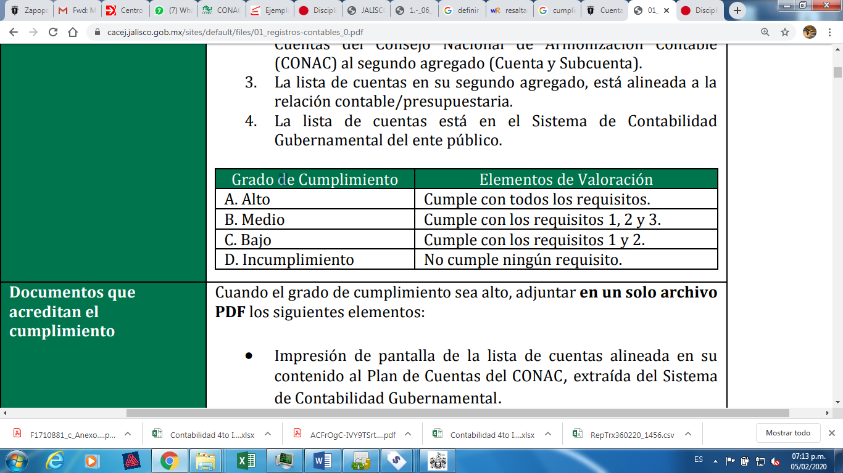

Además es pionero en la implementación de la armonización contable, por lo cual ha sido seleccionado como parte de la muestra para la implementación del módulo de información financiera “MIF CUENTA PÚBLICA 2018” que se presenta en el ejercicio 2019.
Y en referencia al Sistema de Alertas, representa los resultados del nivel de endeudamiento de las Entidades Federativas, así como, la información de cada variable de medición y la información proporcionada por las Entidades.
De acuerdo al resultado obtenido del Sistema de Alertas, el nivel de endeudamiento del Municipio se clasifica en tres niveles:
Endeudamiento Sostenible
Endeudamiento en Observación.
Endeudamiento Elevado.
El nivel de endeudamiento del Municipio es “Sostenible”; de acuerdo al resultado obtenido del Sistema de Alertas.
14 Información por Segmentos
No se considera necesario presentar información financiera segmentada, adicional a la que se presenta en los Estados Financieros.
15 Eventos Posteriores al Cierre
No se tiene eventos posteriores al cierre que influyan o impacten en la toma de decisiones financieras y operativas.
16 Partes Relacionadas
No se tiene partes relacionadas que influyan significativamente en su toma de decisiones operativas y financieras.
17 Responsabilidad Sobre la Presentación Razonable de la Información Contable:
Bajo protesta de decir verdad declaramos que los Estados Financieros y sus Notas, son razonablemente correctos y son responsabilidad del emisor.
Las Notas descritas son parte integral de los Estados Financieros del Municipio de Zapopan, Jal., al 31 de Diciembre de 2019.

Bajo protesta de decir verdad declaramos que los Estados Financieros y sus Notas son razonablemente correctos y responsabilidad del emisor.

